На базе отделения социальной адаптации и реабилитации ТЦСОН Бешенковичского района в рамках «Школы успешного родителя» прошло мероприятие на тему: «Супер-мама!» приуроченное Международному женскому дню 8 Марта!
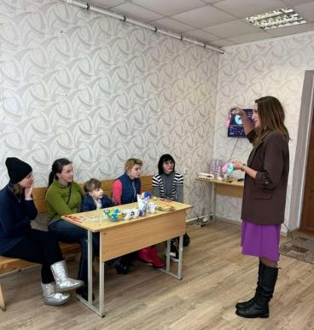
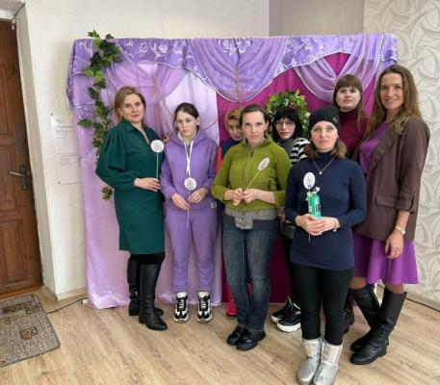

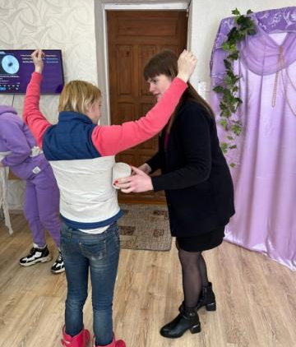

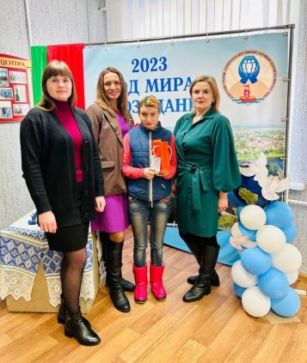
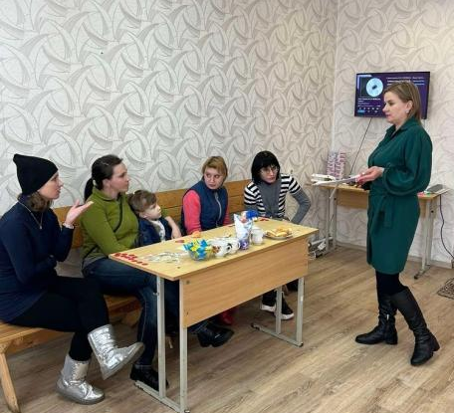

В рамках Соглашения о сотрудничестве между ТЦСОН Бешенковичского района и Свято- Ильинской церковью, на базе воскресной школы состоялся круглый стол "Жизнь -это счастье!!! Сотвори его сам!" с участием специалистов ТЦСОН Бешенковичского района, учащихся школ и волонтёров «серебряного возраста».
В рамках межпоколенческого взаимодействия волонтёры «серебряного возраста» поделились с молодым поколением своими «лайфхаками» успешности и жизнестойкости, познакомили с моральными принципами жизни православного человека.
Особый интерес у учащихся вызвали психологические игры по установлению доверительных отношений, профилактике кризисных состояний.
В результате встречи, все пришли к единому мнению: «ЧТО ЧЕЛОВЕК – КУЗНЕЦ СВОЕГО СЧАСТЬЯ, А ЖИЗНЬ – САМАЯ ГЛАВНАЯ ЦЕННОСТЬ!!!!!»
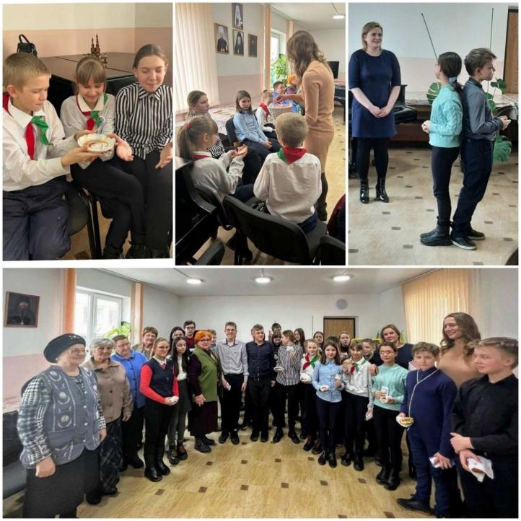

В рамках республиканской акции "Беларусь помнит", посвященной Году мира и созидания, 85-летию Витебской области и 80-летию трагедии Хатыни и Шуневки, сотрудник государственного учреждения "Территориальный центр социального обслуживания населения Бешенковичского района" приняла участие в областном патриотическом марафоне "Автопоезд памяти".
